用户操作维护手册

INSTRUCTION & MAINTAIN MANUAL

VS-U300 全自动PCB收板机
——————————————————————————————————————————————————
VS-U300 Auto PCB Unloader Machine

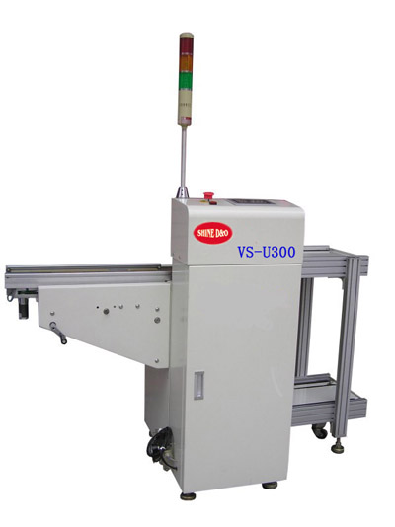


晟迪欧电子科技有限公司
SHINE D&O Electronics Technology Co.,Ltd

台湾总部：桃园县观音乡观音工业区工业一路16-8号 深圳工厂：广东省深圳市福永镇白石厦商业街
苏州分公司:江苏省苏州市吴中经济开发区天灵路47号 Http://www.topshine-ele.com Tel:(+86-512)67686892 88869518 69215826 Fax:(+86-512)69215826 E-mail: topshine_ele@126.com

总 目 录

第一章 序 言 ……(2)
第二章 安 装 (3)
第三章 操 作 (4)
第四章 操作面板 (5)
第五章 规格 (6)
第六章 注意事项 (7)

第一章 序 言
欢迎使用本公司生产的VS-U300全自动PCB收机，请使用的操作员必须熟悉本设备机械结构电气电路界面功等才能操作本机器。因此，无论如何，请充分理解操作手册，使机器在最佳状况下运转，得到最佳的效益，同时，也希望您重视机器的安全使用。
当您手中拿到此说明书，您已经成为我们的用户或服务对象，我们将有义务有责任为您提供有关机器使用上的技术帮助，关于本书若有不明之处时，请您向公司服务部询问。联系时，请务必告知机器铭牌上所记载的（机器制造编号）、零件的名称、数量、图号。
使用上的注意事项
- 请先确定您所购买的机器的具体型号；
- 机器运转时，请对操作手册中的（安全规则与事故防止）仔细阅读；
- 操作机器时，请严格遵守（安全规则与事故防止）；
- 因设计变更或特殊的原因，交货机器的具体规格与本操作手册所编写的有时会有若干的差异，请谅解；
- 用户单位如擅自在机器上改装零部件，由此引起的质量问题或机械事故，我公司不负责任；
本公司保留随时修改本操作手册中所编写技术资料的权利。

第二章 安 装
一、安装调试
- 检查机器的控制箱和升降台下面有无异物，然后接入气源、电源，开机;
- 料架与PCB传输带相对位置调整；（见图1）
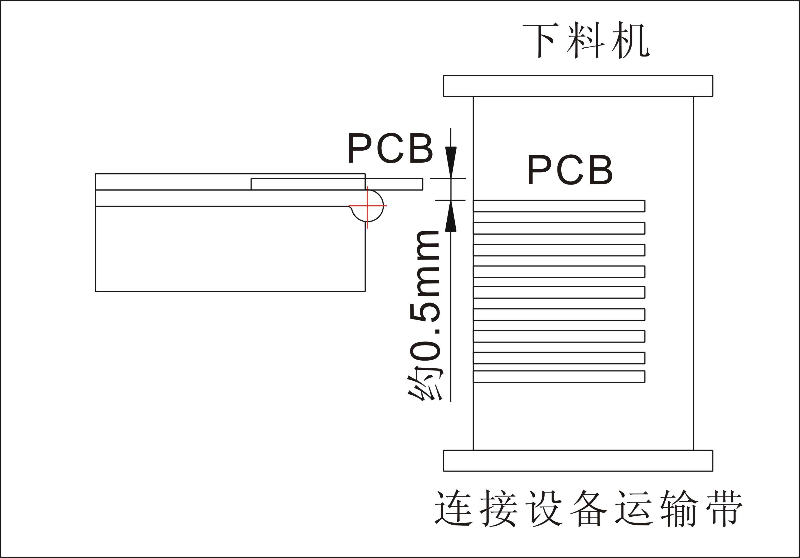

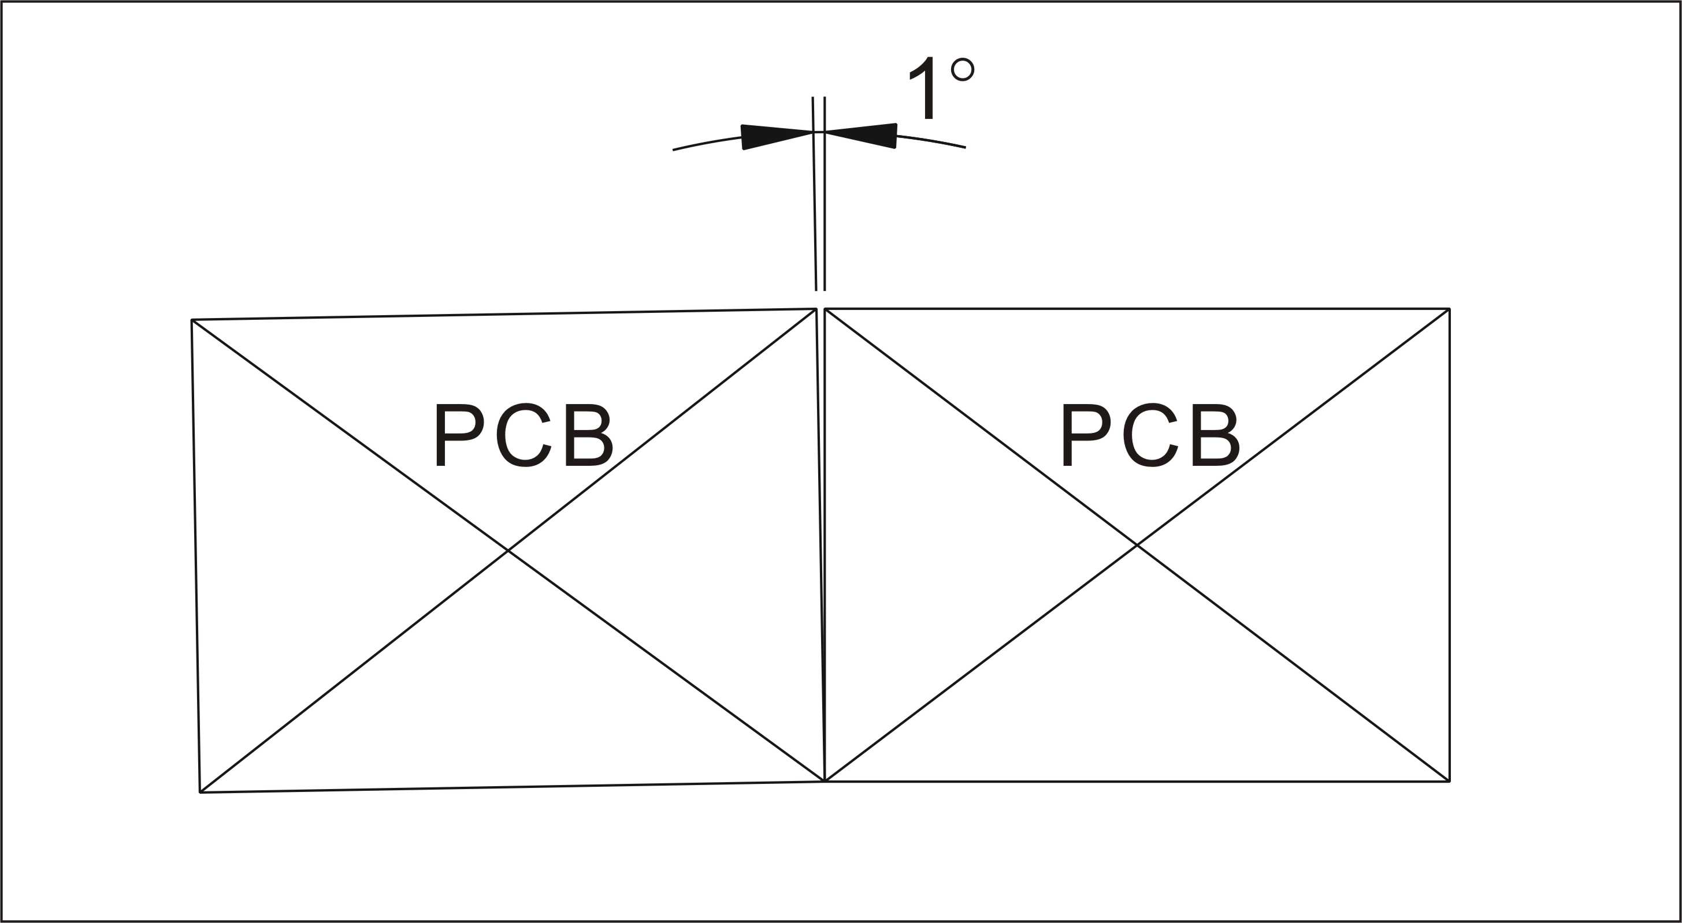

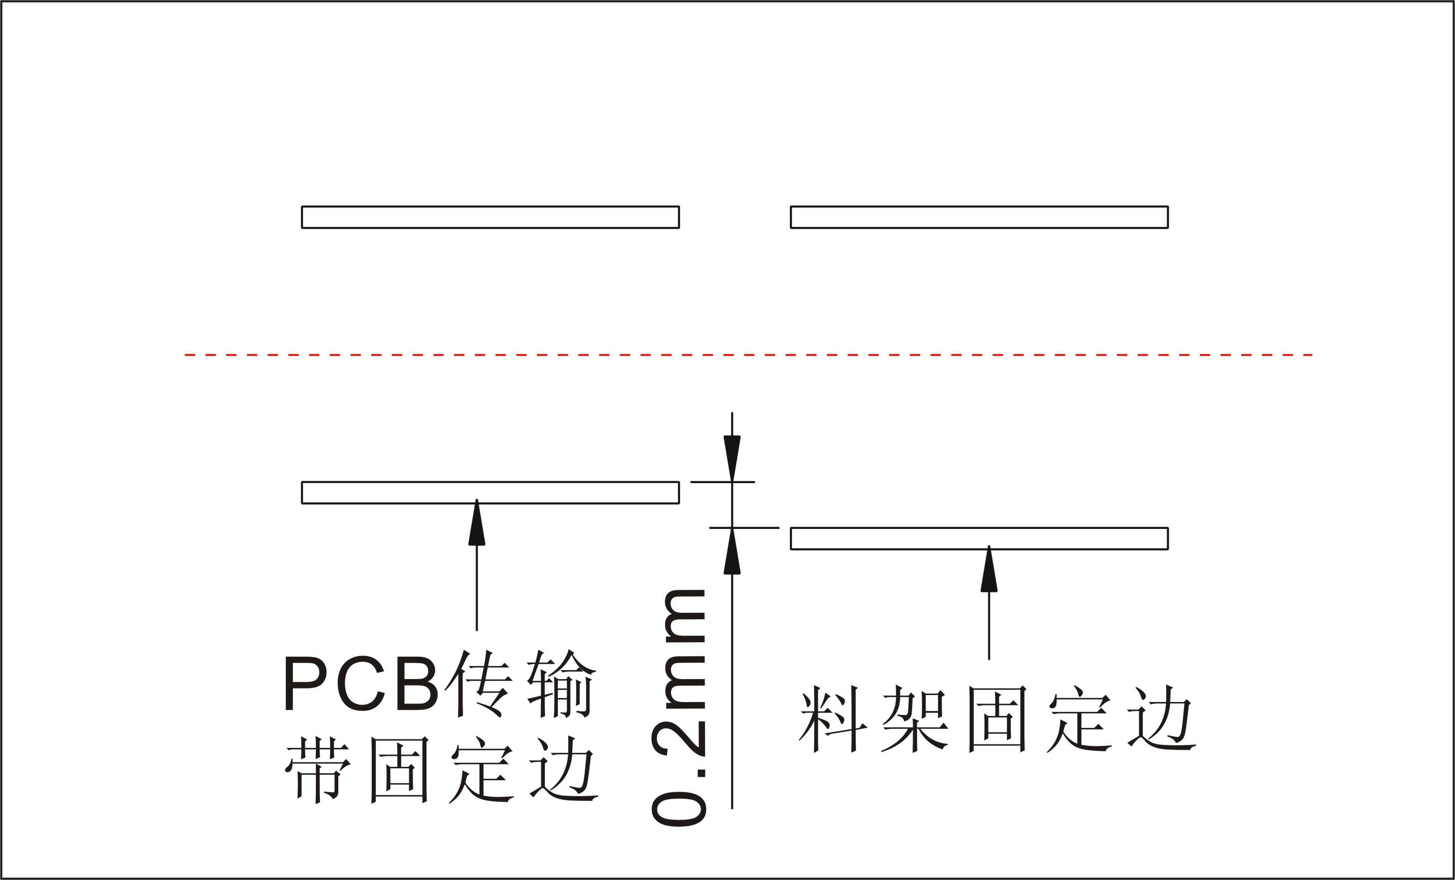

图1
II-1
往料架的下边第一格位置放入一块PCB板，把料架放到上传输带上，手动操作使料架送入机器，机器会自动停在零位。调整传感器S6的高低位置(参考图22)，可调整零位的高低，即第一块PCB板的位置。目测PCB板的高低位置符合图1要求即可。
- 零位校准：

拆掉升降台传动丝杆顶部的护罩，露出丝杆转角传感器。开机后手动送入料架，机器会自动归零。（见图2）调整转角感应片，使上面的零点标志与转角传感器S4对应。

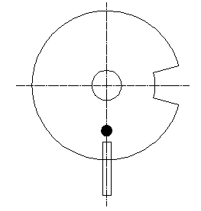
转角感应片

零点标志
转角传感器S4

图2

- 推头位置调整；
调整推头位置和定位块,使推头位置符合图3的位置即可。

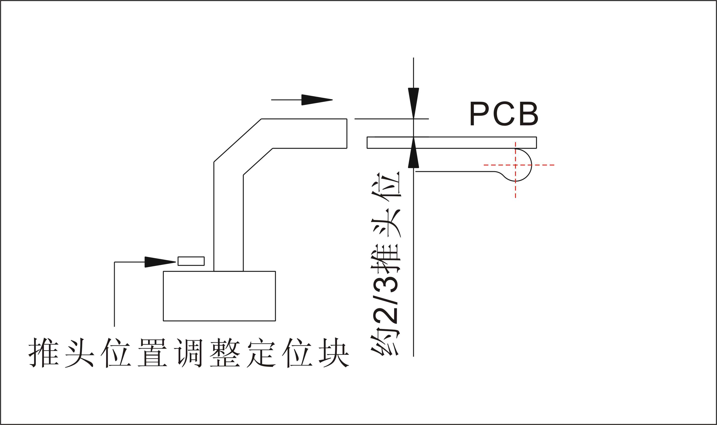

图3
II-2

- 与上位机对接位置调整：
调整与上位机传输带的相对位置需符合图4要求：
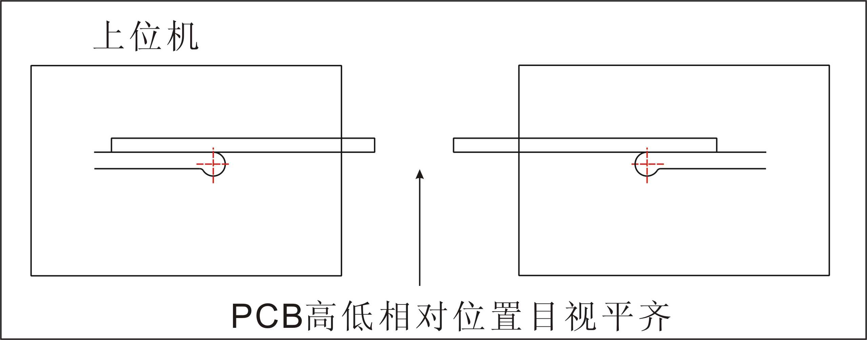

图4
- 信号线连接：
I-1
上位机信号： “FRONT”为开关信号。
二、搬运
1）本设备底部设有供搬运为目的的小脚轮（3处）；
2）搬运机器时，请不要使机器受到过度震动或冲击；
3）机器升降部位较重及机器的重要部位搬运时应特别小心。

第三章 操 作
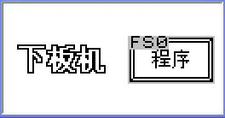
- 机器接通电源后，系统将自动复位，屏幕显示初始界面，(见图5)。升降台中无料架时，机器复位时上升至上限位置停止；若升降台中有料架，则先下降至下限,把料架送出后,上升至上限位置停止。机器复位后，按[主菜单]按钮，转入“主菜单界面”，(见图6)。

图5
- [自动/手动] 自动、手动转换按钮，其左边为状态显示。
[设置间距] ，每步下降的距离，
1代表10mm。注意：用来设置自动循环工作时此功能只能在“手动模式”下有效。在(图6)中，按下[设置间距]按钮，屏幕转入“间距设置”界面，（见图8）。
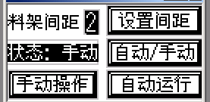

图6

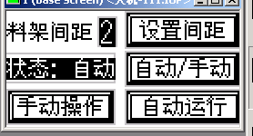

图7
直接按(图8)中左边的数字，屏幕弹出输入键盘，(见图9)，允许输入“1”至“5”的一位数，按“回车”键后，键盘隐藏。按[确定]按钮后设置完成，可按[返回]按钮返回主菜单，即(图6)。
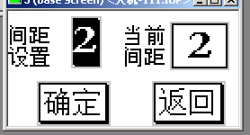

图8

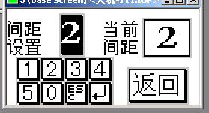

图9
III-2
- 在自动模式下，(见图7)，按[自动运行]按钮，屏幕转入“自动操作界面”，(见图10)。
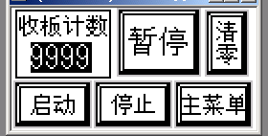

图10
[收板计数] 显示收板数量,该计数器不保持,关机后清零。
[启动] 启动“自动循环收板”,按下后,屏幕即如（图11）所示：机器自动归零后即开始自动收板。料架降至终点后，自动送出料架并上升至上限停止，然后自动送入料架并归零，进入下一个循环。
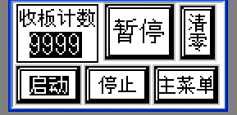

图11
[暂停] 暂停收板,为反复按钮。按下后，屏幕如(图12)所示：
收板动作暂停，同时，上位机信号断开，PCB传输带马达停止运转，送板。推杆气缸复位。
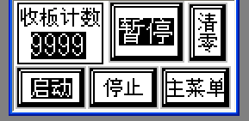
III-3

图12
[清零] 长按该钮2秒钟，“收板计数器”清为零。
[停止] 按此钮,停止循环收板。
4）在手动模式下，(见图13)，按[手动操作]按钮，屏幕转入“手动操作界面”，(见图14)
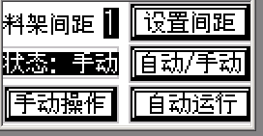

图13

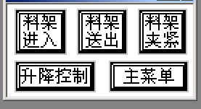

图14
III-4
[料架进入] 料架送入按钮，升降台无料架时有效，按下后，升降台自动升至上限位置，自动送入料架，升降台下降至零位停止。
[料架送出] 料架送出按钮，升降台有料架并且下传输带上无料架时有效。按下后，升降台自动下降到下限位，送出料架后升至上限停止。
[料架夹紧] 为反复按钮，控制料架夹紧气缸的夹紧和松开。
[升降控制] 按下后屏幕转入“料架升降操作界面”，（见图15）

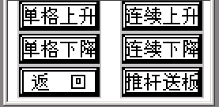

图15
[单格上升]、[单格下降] 点动按钮，控制间距10mm的上升、下降动作。注意：a、只能在料架夹紧后才可进行升降操作。
b、当升降台处于零点和终点位置时,按“单格上升”或“单格下降”按钮,升降台将直接上升或下降至上下极限位置 。
[连续上升]、[连续下降] 点动按钮，控制连续的上升、下降动作。注意：只能在料架夹紧后才可进行升降操作。且连续升降操作时，升降台的停止位置随机，若需要料架对应PCB送板位置，则在停止后做一次“单格下降”操作即可校准。
III-5
[推杆送板] 点动按钮，按一下该按钮，推杆气缸伸出推板，再按一次，然后松开，推杆气缸缩回。注意：该按钮只有升降台位置处于零点传感器（S6）和终点传感器（S7）之间时才有效。
- 提示信息：
机器报警时，屏幕会弹出提示信息，见图16至图21，可根据屏幕提示检查排除后，按“返回”按钮清除报警，屏幕返回“主菜单界面”即(图7)，系统继续运行。注意：在自动循环工作时，若问题不能马上排除，可直接按“返回”按钮返回“主菜单”，如图7,然后按[自动运行]钮，转入“自动操作界面”，再按[停止]钮，停止自动工作状态。

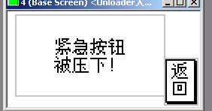

图16
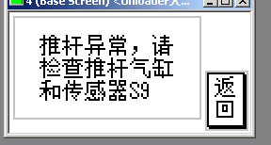

图17
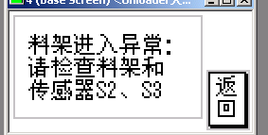

图18
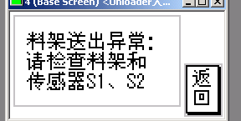

图19

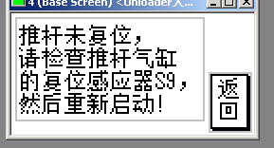

图20
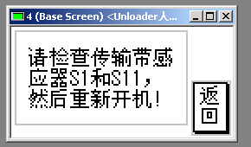

图21
- 紧急情况：
本机设有自锁型“紧急按钮”开关，为信号型，不关闭电源，按下后使机器的控制器PLC复位，关掉所有马达和电磁阀的输出 ，同时红色灯亮并发出报警声。
- 报警灯：
绿：电源正常且机器无异常。
黄：自动复位和归零过程中或手动操作不正确。
红：自动循环工作中出现异常，需要人工排除,同时蜂鸣器报警。
III-8

- 收板机传感器位置示意图:
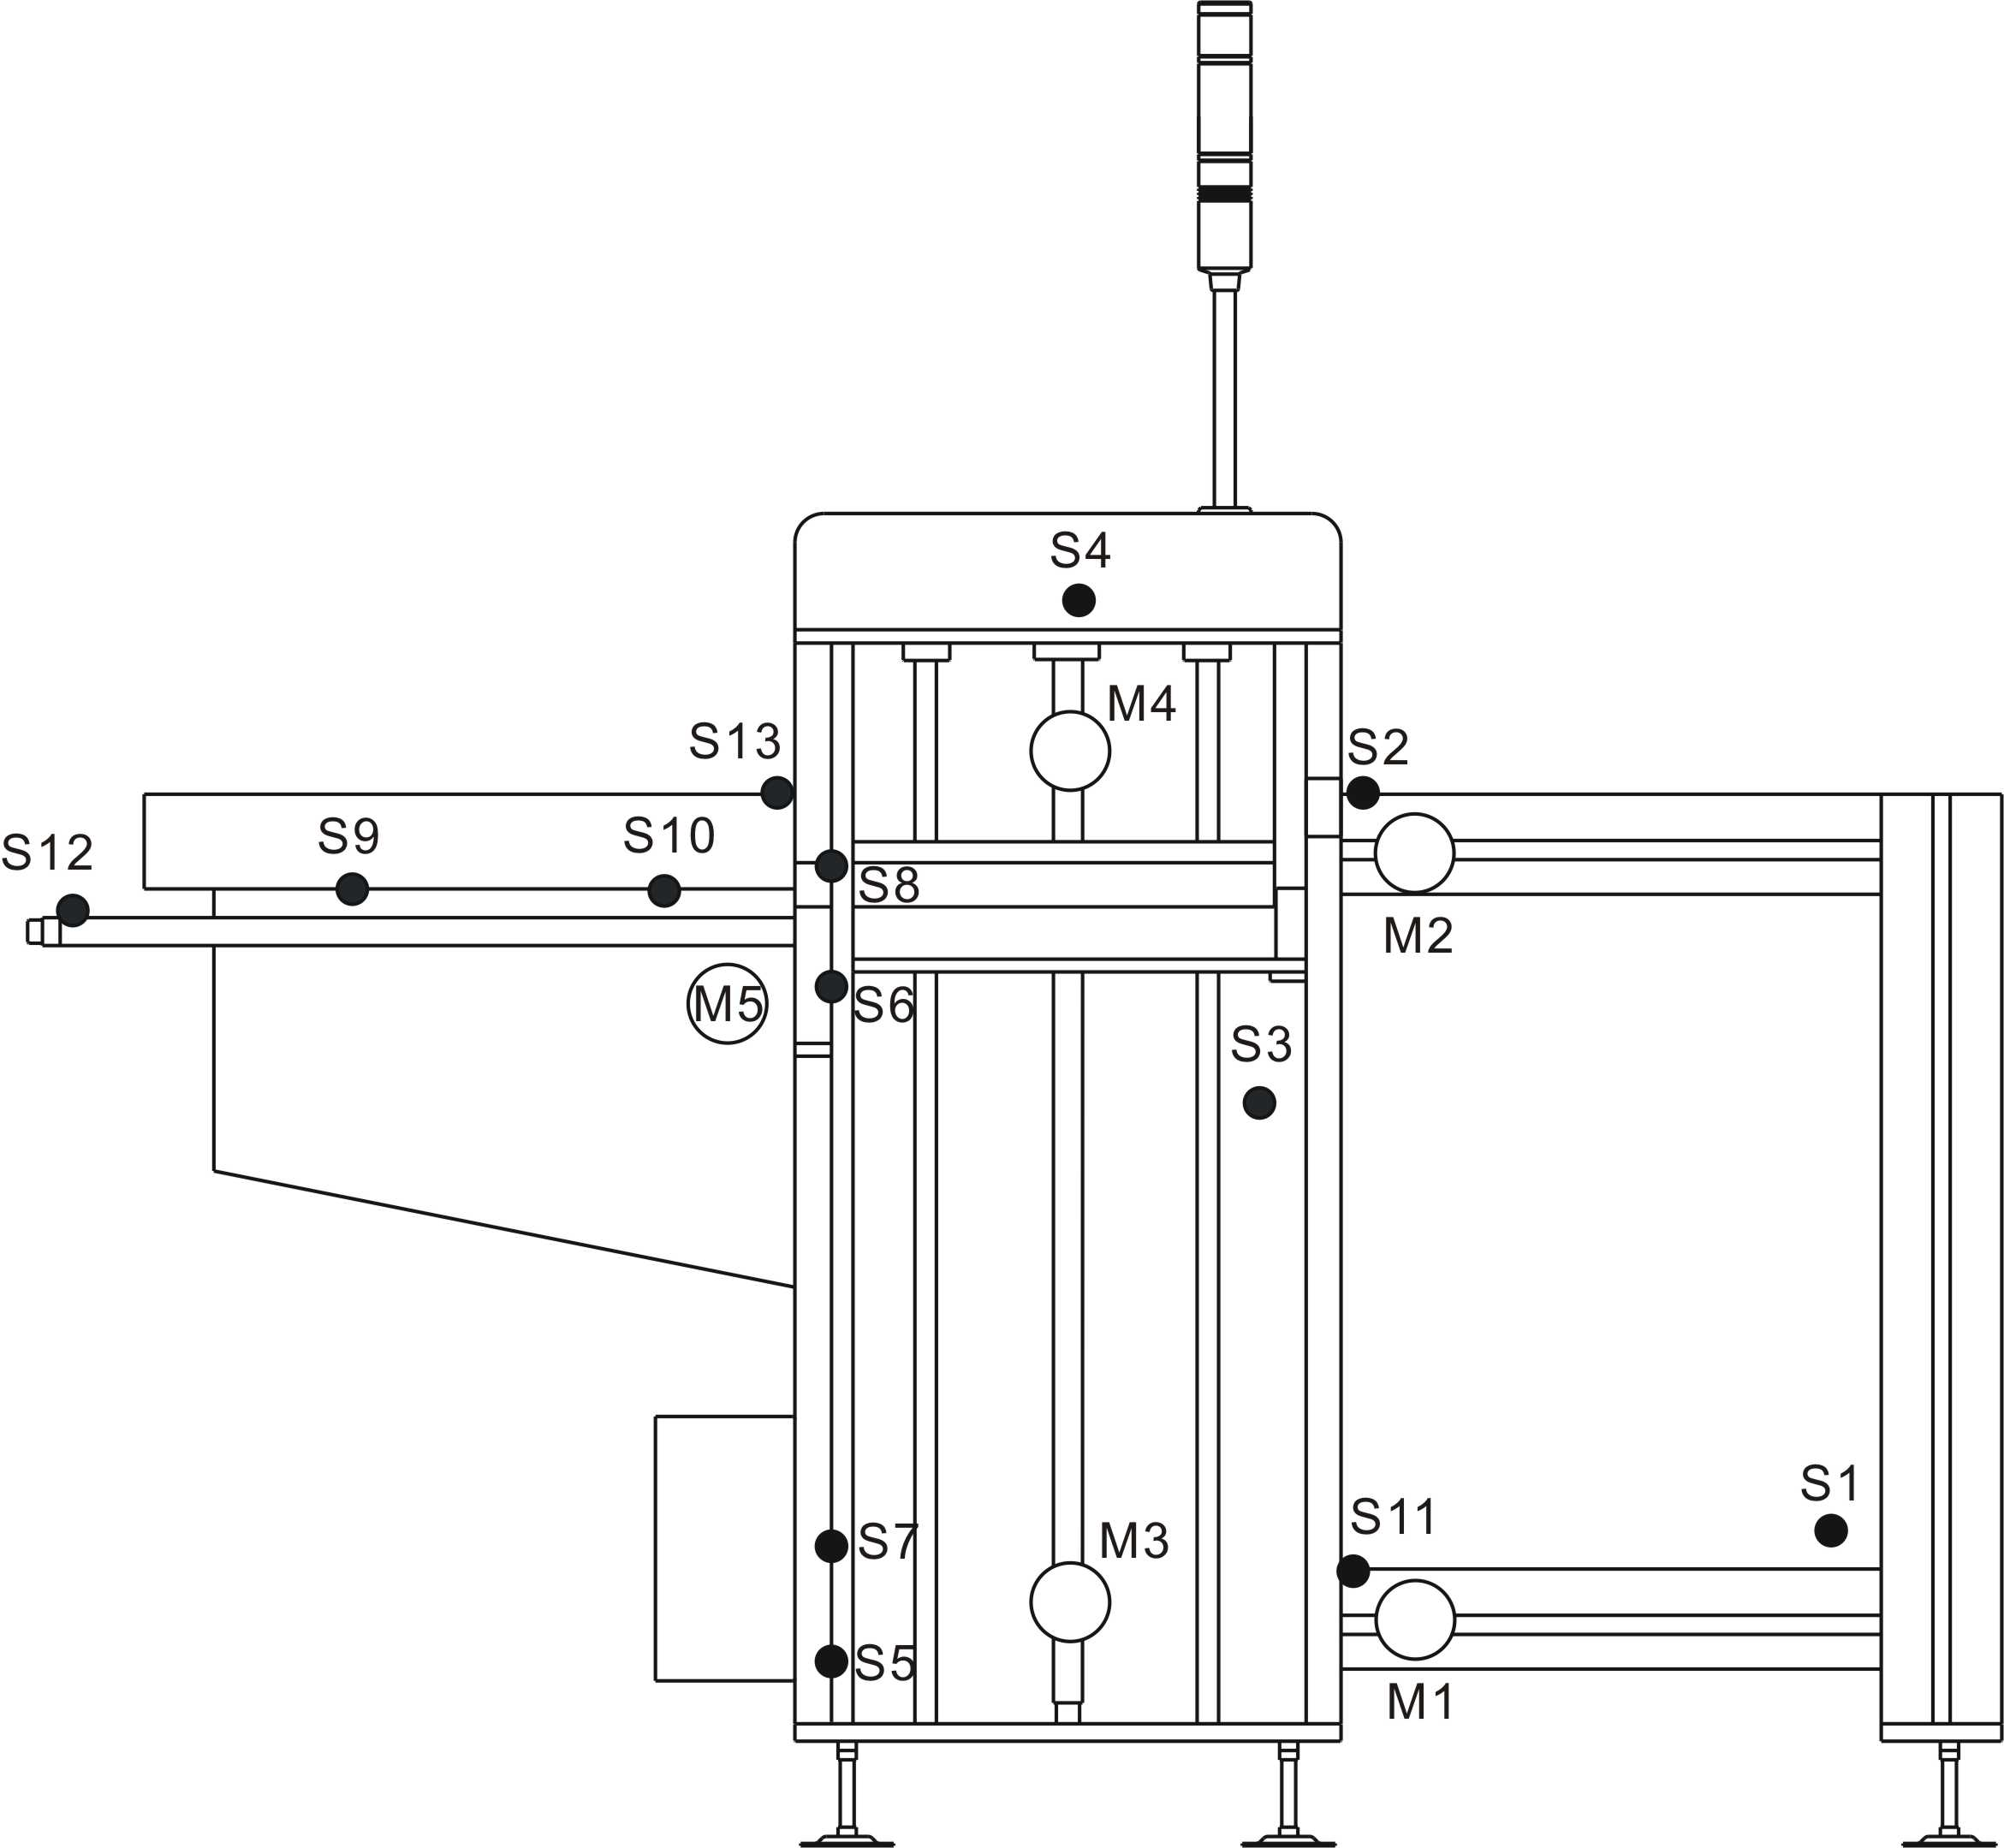

图22
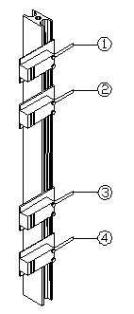
- S8……上限位置传感器
- S6……零点位置传感器
(检查第一块PCB板位置)
- S7……终点位置传感器
(检查最终一块PCB板位置)
- S5……下限位置传感器

图23

- 收板机PLC I/O清单及电路图
4.1收板机PLC I/O清单
输入部份：14点
I/O |  | 信号说明
X0 | S13 | PCB送出感应器
X1 |  | 紧急按钮
X2 | S11 | 下传输带传感器1
X3 | S9 | 推杆气缸复位传感器
X4 | S10 | 推杆气缸前端传感器
X5 | S1 | 下传输带传感器2
X6 | S2 | 上传输带传感器
X7 | S3 | 升降台传输带传感器
X8 | S4 | 丝杆转角传感器
X9 | S5 | 升降台下限传感器
XA | S6 | 升降台零点传感器
XB | S7 | 升降台终点传感器
XC | S8 | 升降台上限传感器
XD | S12 | PCB进入感应器

输出部份：13点
I/O |  | 信号说明
Y0 |  | 上位机信号
Y1 | M1 | 料架送出传输带马达
Y2 | M2 | 料架进入传输带马达
Y3 | M3 | 升降台传输带马达控制：Y3输出，马达正转；Y3、Y4同时输出，马达反转
Y4 | M3 | 升降台传输带马达控制：Y3输出，马达正转；Y3、Y4同时输出，马达反转
Y5 | M4 | 升降马达控制：Y5输出，马达正转；  Y5、Y20同时输出，马达反转
Y6 | M4 | 升降马达控制：Y5输出，马达正转；  Y5、Y20同时输出，马达反转
Y7 |  | PCB传输带马达
Y8 |  | 推杆气缸电磁阀
Y9 |  | 料架夹紧气缸电磁阀
YA |  | 报警灯：绿
YB |  | 报警灯：红
YC |  | 报警灯：黄
YD |  | 蜂鸣器报警

4.2 AC部分接线图
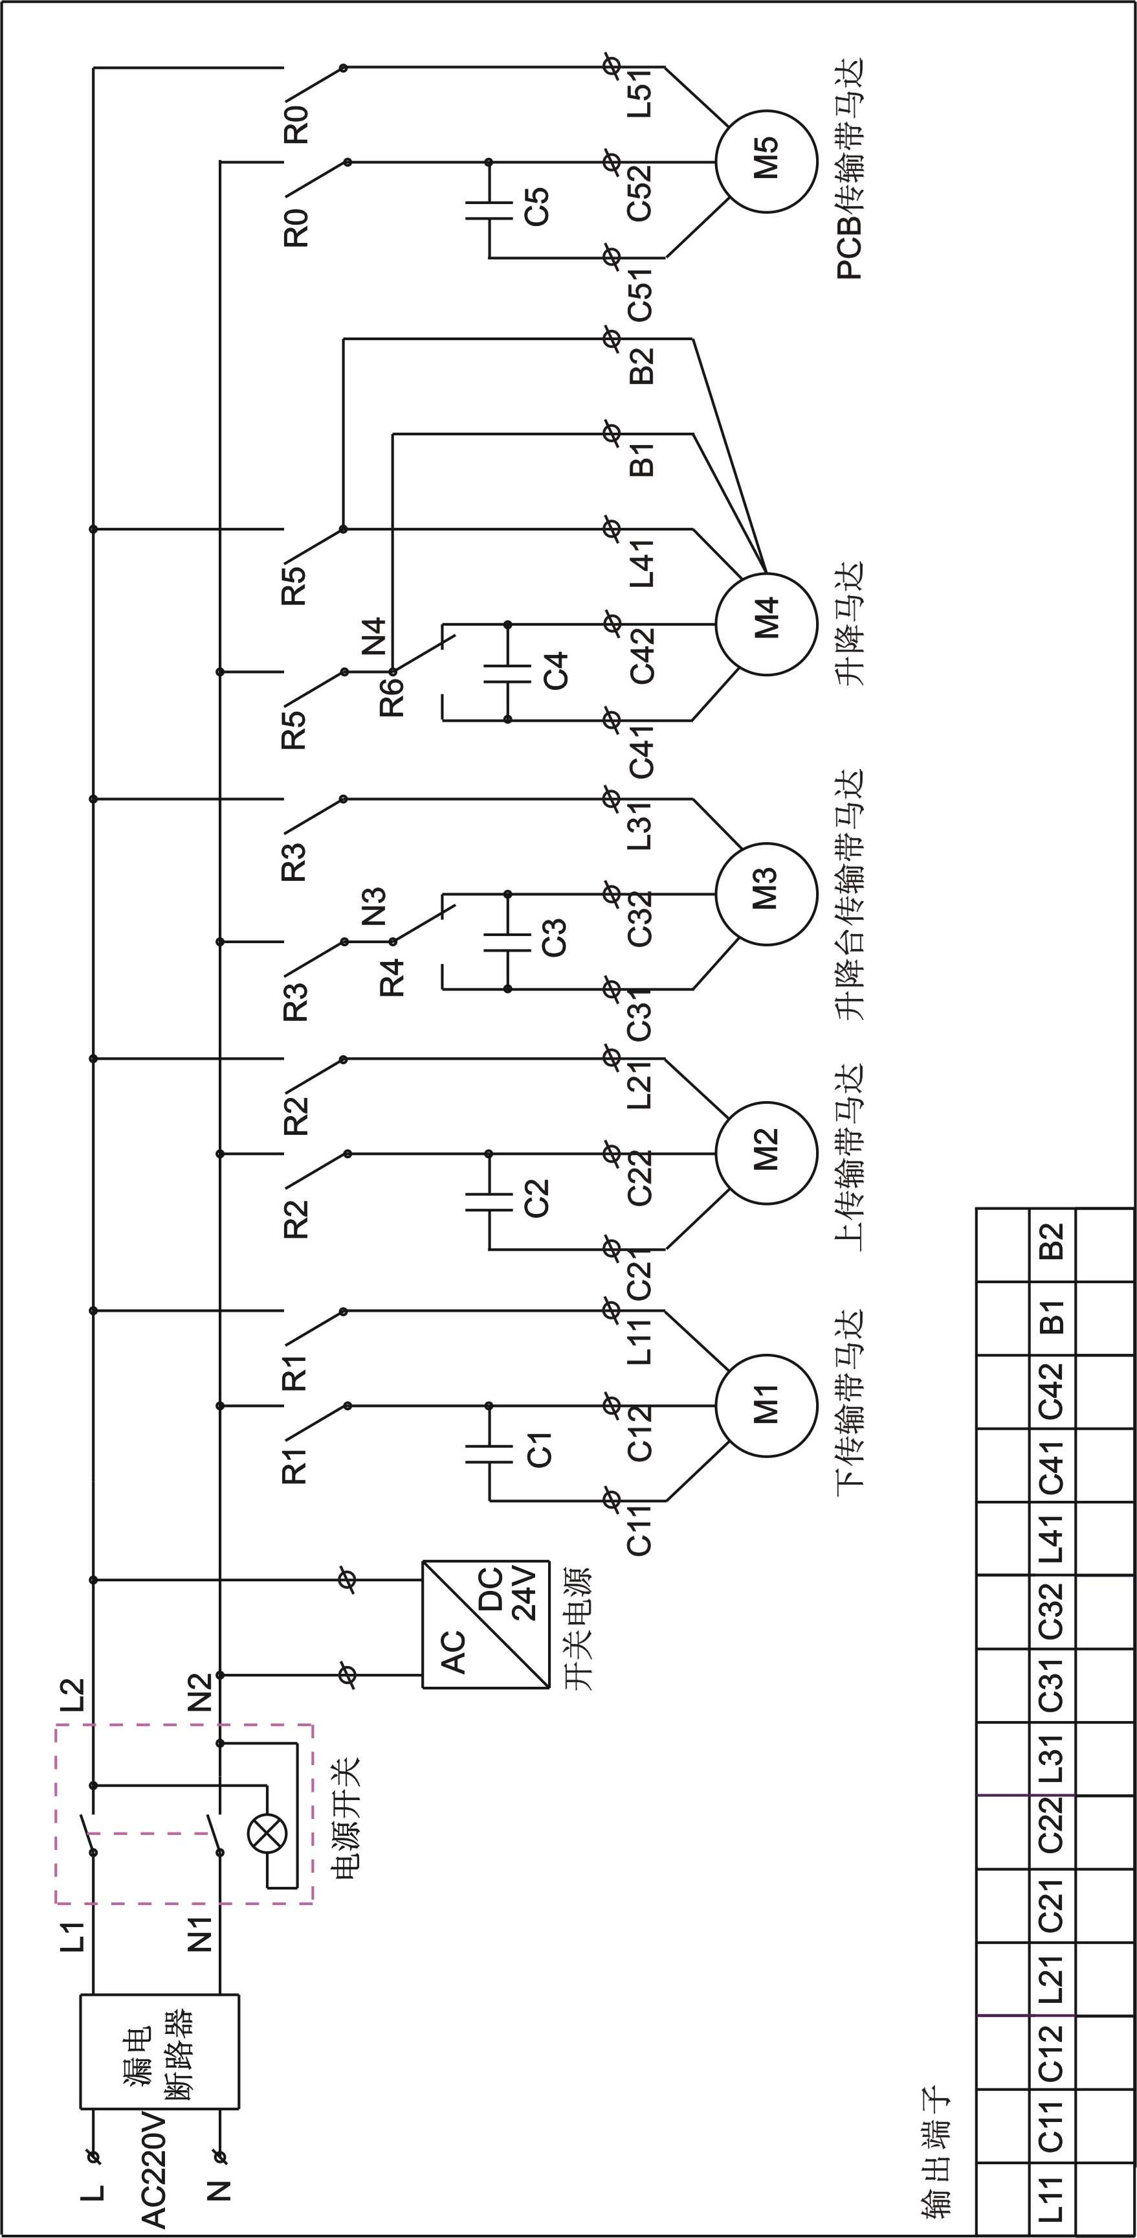

IV-3

